Lỗi 01: Lỗi UI hiển thị truy cập 1 lúc 2 tab
Mô tả: truy cập tab bộ sưu tập thì UI hiển thị truy cập 1 lúc 2 tab là bộ sưu tập và sản phẩm, tab khuyến mãi thì UI hiển thị truy cập 1 lúc 2 tab là Khuyến mãi và trang chủ.

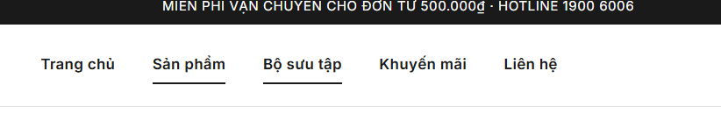
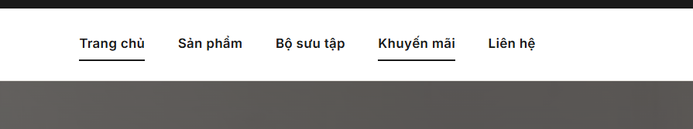

Lỗi 02:
AMP-> Tài khoản
Mô tả: Đăng ký tài khoản khách hàng không tick chọn chấp nhận tài khoản dịch vụ vẫn có thể đăng ký
Mong muốn: Không tạo tài khoản mới và hiển thị thông báo yêu cầu tick chọn điều khoản dịch vụ.
Thực tế:Chuyển sang màn hình nhập OTP -> tạo tài khoản thành công.

Lỗi 03: yêu thích 1 sản phẩm bất kỳ
Vị trí: AMP-> trang chủ
Mô tả:Button yêu thích sản phẩm cần đổi màu ->để người dùng dễ nhận diện.
Mong muốn: Button yêu thích đổi sang hồng, hệ thống cập nhật đúng sản phẩm vào mục yêu thích.
Thực tế:Button yêu thích đổi sang hồng, hệ thống cập nhật đúng sản phẩm vào mục yêu thích.

Lỗi 04: Đăng ký nhận tin ưu đãi
Vị trí: AMP-> trang chủ
Mô tả: button đăng ký không hoạt động.
Mong muốn: Hiển thị thông báo đã đăng ký thành công, không còn hiển thị mục đăng ký nhận tin ưu đãi nữa.
Thực tế: Button đăng ký không hoạt động màn hình giữ nguyên.
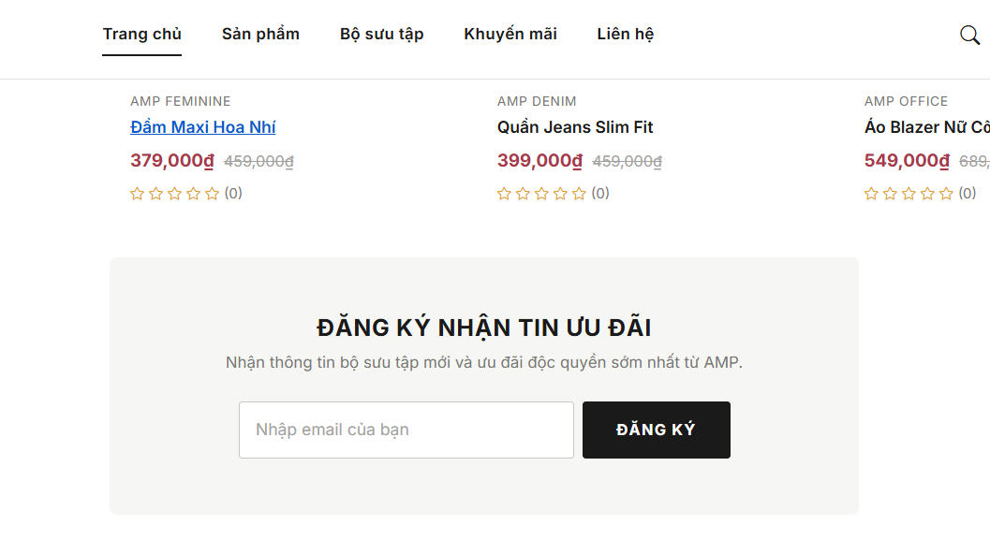
Lỗi 05:
Vị trí: AMP-> Sản phẩm
Mô tả: không điền được giá trị quá lớn
Các bước:
B1: truy cập hệ thống AMP
B2: chọn tab "Sản phẩm"
B3: Nhập khoảng giá theo data
B4: nhấn enter.
data:"100000000000000000000"
Mong muốn: Giới hạn số tiền không vượt quá định mức sản phẩm trang web có hoặc chuyển sang 1 trang nào đó tránh lỗi website
Thực tế: Hiển thị lỗi hệ thống.
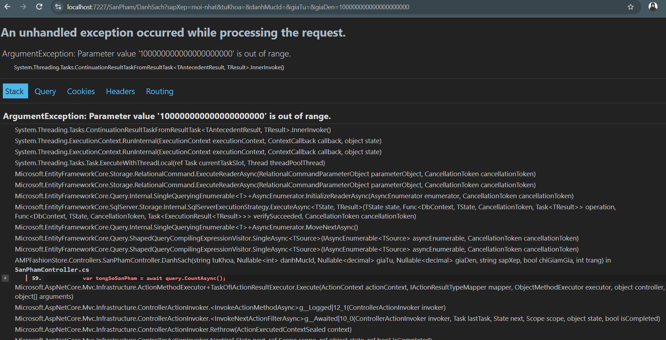

Lỗi 06: Email không đúng định dạng vẫn cho phép gửi liên hệ
Vị trí: AMP-> Liên hệ
Mô tả : Liên hệ thành công với email khong đúng định dạng
Mong muốn: định dạng đúng X@gmail.com
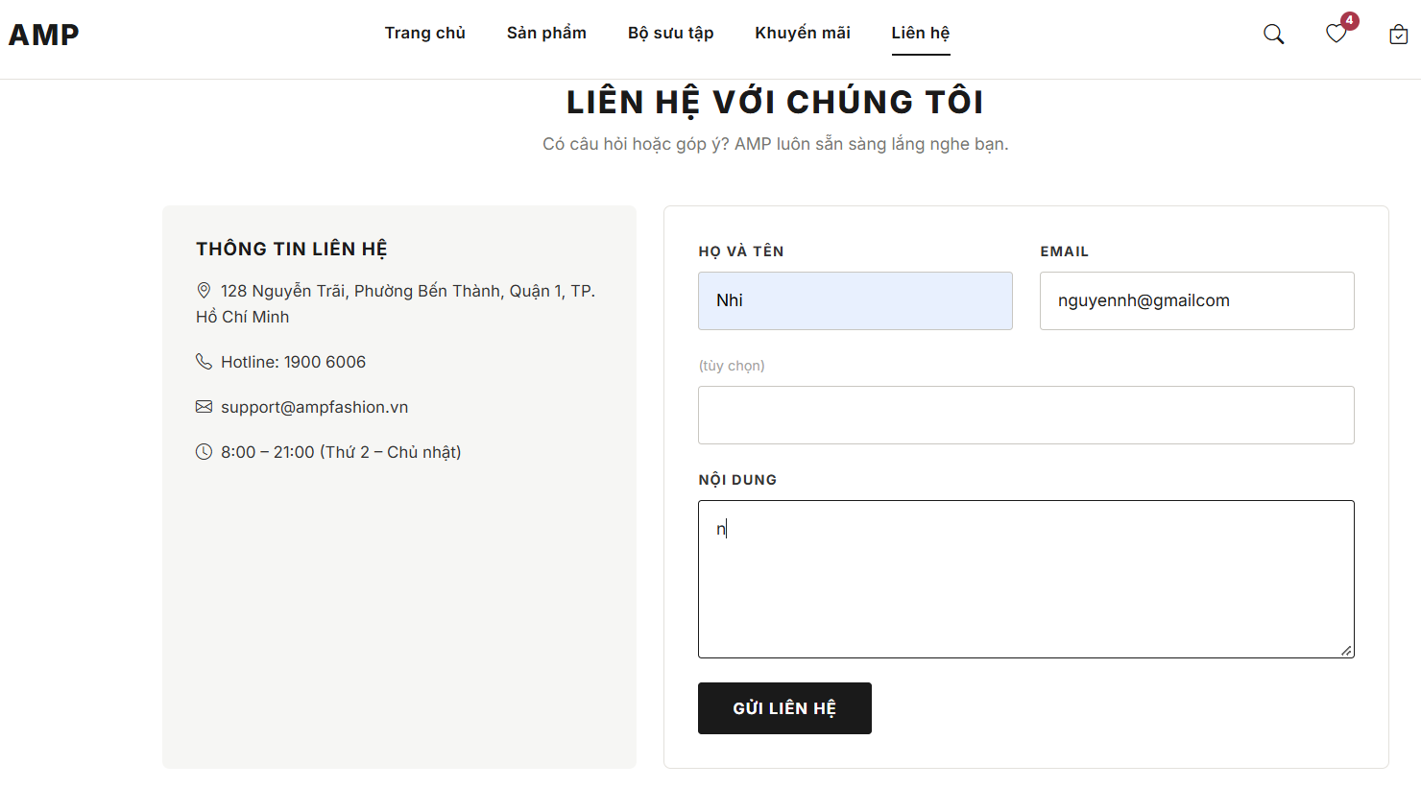
Lỗi 07: Cần trao đổi( mã giảm giá được sử dụng bao nhiêu lần ? hoặc sử dụng như thế nào )

Lỗi 08: Giá đơn hàng mặc định 0đ
Mô tả: Tại mục theo dõi đơn hàng -> giá trị đơn hàng mặc định 0đ
Mong muốn: Tổng thanh toán đúng số tiền còn lại sau áp dụng mã giảm giá.
Thực tế: Tổng thanh toán mặc định 0đ.
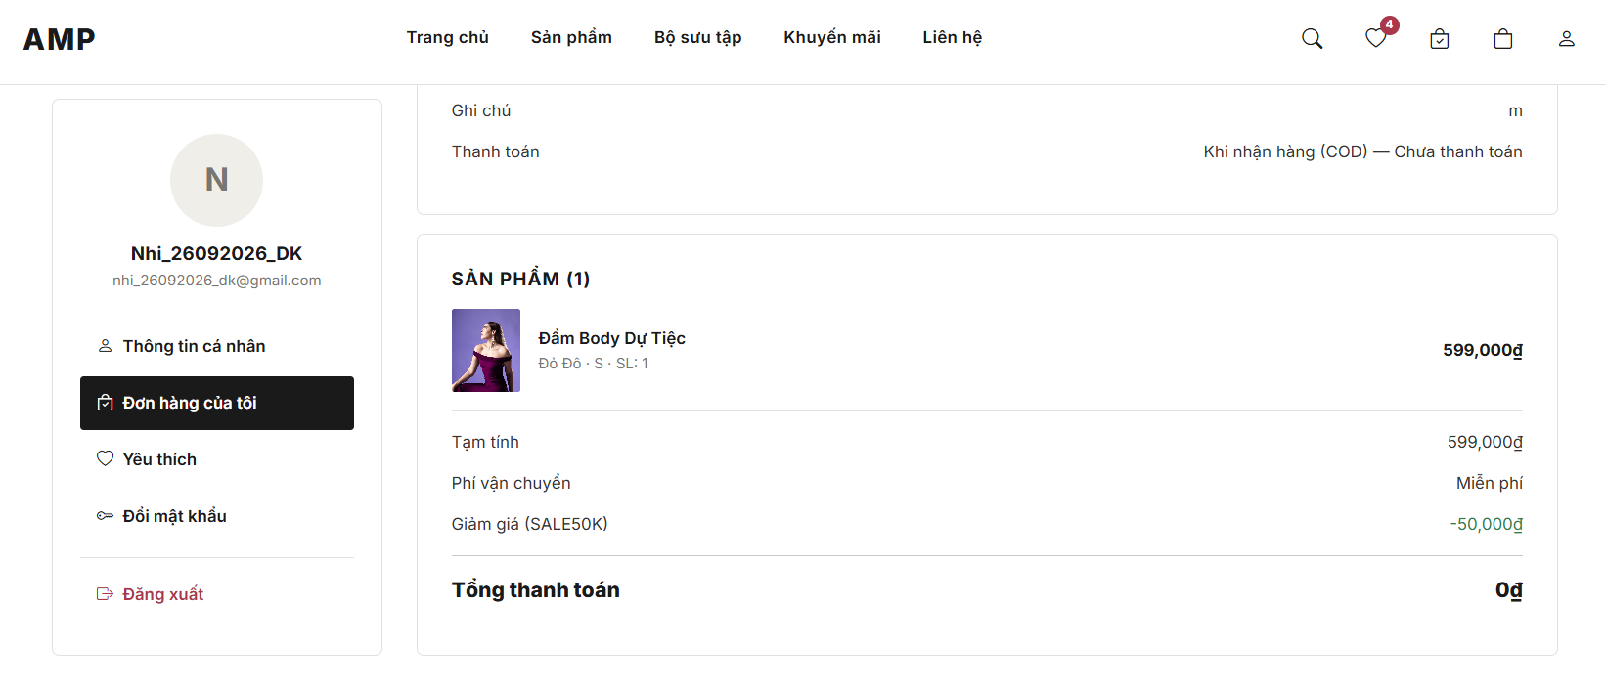

Lỗi 08: Đề xuất thêm mục thanh toán QR trong chi tiết đơn hàng (đối với đơn hàng sử dụng thanh toán trực tuyến)
Mục đích: mã qr chỉ xuất hiện khi thanh toán đơn -> người dùng lỡ out ra thì không vào lại thanh toán được -> cần 1 mã QR trong chi tiết đơn để người dùng thanh toán lại.
